编号：0177-2021
企业名称 | 宿迁市益源塑业有限公司 |  |  |  |  | 审核员 | 丁紫娟
部门 | 测量设备名称 | 测量设备编号 | 型号  规格 | 测量设备  准确度等级 | 测量标准置  准确度等级 | 检定/校准机构 | 检定/校准日期 | 符合打√  不符合打×
生产部 | 游标卡尺 | K6005216 | 0-450mm | ±0.04mm | 量块  4等 | 深圳华科计量检测技术有限公司 | 2021-3-1 | √
质检部 | 游标卡尺 | K6005185 | 0-300mm | ±0.04mm | 量块  4等 | 深圳华科计量检测技术有限公司 | 2021-3-1 | √
质检部 | 钢卷尺 | 831589 | 0-10mm | U=0.3mm  K=2 | 标准钢卷尺MPE:±（0.03mm+3×10⁻⁵L） | 深圳华科计量检测技术有限公司 | 2021-3-1 | √
生产部 | 钢卷尺 | 831589 | 0-5mm | U=0.1mm  K=2 | 标准钢卷尺MPE;±（0.03mm+3×10⁻⁵L） | 深圳华科计量检测技术有限公司 | 2021-3-1 | √
生产部 | 电子称 | 818996 | TCS-150 | III级 | M₁等级砝码 | 深圳华科计量检测技术有限公司 | 2021-3-1 | √
生产部 | 电子拉力试验机 | 15280 | WPS-20 | U_{rel}=0.3%  K=2 | 0.3级标准测力仪 | 深圳华科计量检测技术有限公司 | 2021-3-1 | √
审核综合意見：
企业未建立计量标准，所有计量器具送深圳华科计量检测技术有限公司进行校准，量值均能溯源到上一级计量标准。经查6份测量设备校准证书，送检计量技术机构资质满足要求，符合量值溯源性管理要求。.

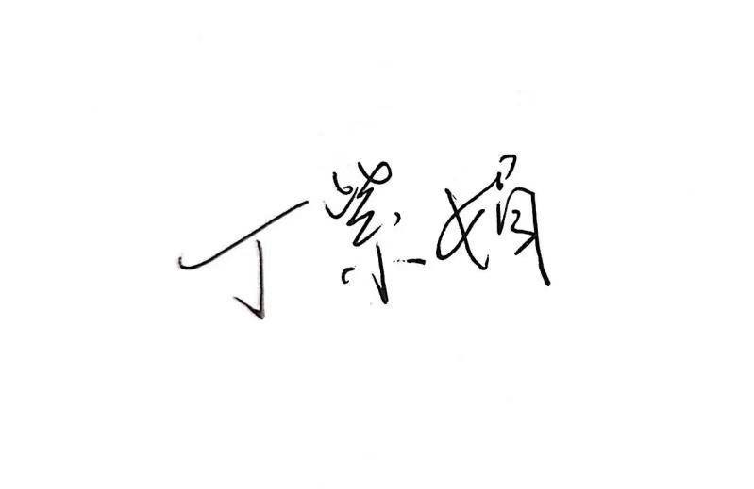审核日期：2021年4 月9日~ 4月10日
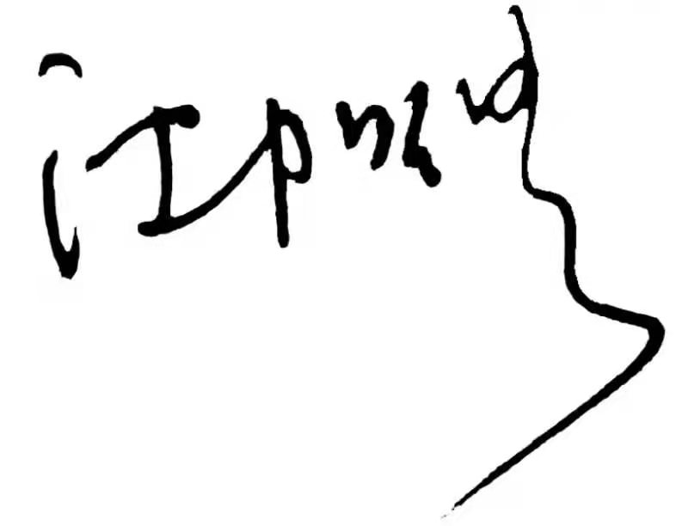
审核员签字： 部门代表签字：

测量设备溯源抽查表

